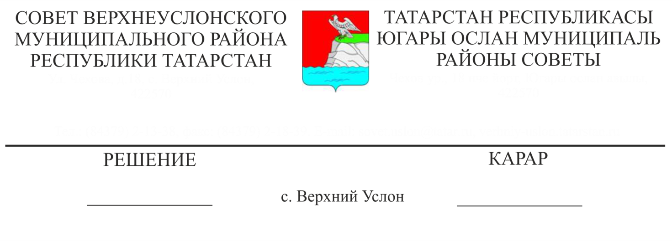

Об утверждении прогнозного плана приватизации муниципального имущества Верхнеуслонского муниципального района на 2022 год

В соответствии со статьей 14 Федерального закона от 6 октября 2003 года № 131-ФЗ "Об общих принципах организации местного самоуправления в Российской Федерации", Федеральным законом от 21 декабря 2001 года № 178-ФЗ "О приватизации государственного и муниципального имущества", Положением о порядке приватизации муниципального имущества Верхнеуслонского муниципального района, утвержденного решением Совета Верхнеуслонского муниципального района Республики Татарстан от 30.10.2017 года № 26-283, Уставом Верхнеуслонского муниципального района Республики Татарстан,
Совет
Верхнеуслонского муниципального района
решил:
1. Утвердить Прогнозный план приватизации муниципального имущества Верхнеуслонского муниципального района Республики Татарстан на 2022 год согласно приложению.
2. Рекомендовать Палате имущественных и земельных отношений Верхнеуслонского муниципального района Республики Татарстан обеспечить реализацию Прогнозного плана приватизации Верхнеуслонского муниципального района Республики Татарстан на 2022 год.
- Разместить настоящее решение на официальном портале правовой информации Республики Татарстан (http://pravo.tatarstan.ru), на официальном сайте Верхнеуслонского муниципального района в информационно-телекоммуникационной сети Интернет (http://verhniy-uslon.tatarstan.ru)
- Контроль за исполнением настоящего решения возложить на постоянную комиссию Совета Верхнеуслонского муниципального района по законности, правопорядку и регламенту.

Председатель Совета,
Глава Верхнеуслонского
муниципального района М.Г. Зиатдинов

Приложение к решению
Совета Верхнеуслонского
муниципального района
Республики Татарстан
от ____________ г. № ______

Прогнозный план приватизации
муниципального имущества на 2022 год
№  п/п | Наименование имущества | площадь,  длина и т.д. | Местонахождение  (адрес) | Прогнозные сроки  реализации
1 | Автобус FIAT Ducato  VIN  Z7G244000AS011677 | 2009 года выпуска | Индекс 422580, Верхнеуслонский МР, п. Октябрьский,  ул. Центральная, д.10. | 2 квартал  2022г.
2 | Автобус Fiat Ducato  VIN  Z7G244000AS011329 | 2009 года выпуска | РТ, 420577  Верхнеуслонский МР  с.Верхний Услон  ул.Чехова, д. 18 | 2 квартал  2022г.
3 | Здание  автогаража | площадь – 708,0 кв.м. | 422585, Верхнеуслонский МР, Кильдеевское сельское поселение, д. Харино | 2-3 квартал  2022г.
4 | Земельный участок  16:15:050401:1477 | площадь – 54 772 кв.м | 422570, Верхнеуслонский МР,  с. Верхний Услон | 2-3 квартал  2022г.
5 | Здание  (нежилое здание)  Детский сад | площадь – 150,4 кв.м. | 4225850,  Верхнеуслонский МР,  Кильдеевское сельское поселение, с Кильдеево, ул.Центральная, д70 | 2-3 квартал  2022г.
6 | Здание  картофеле-  хранилища | площадь 951,6 кв.м. | 422570, Верхнеуслонский МР, Кильдеевское сельское поселение, д. Харино | 3-4 квартал  2022г.
7 | Здание летнего дома (столовая) | площадь – 36,5 кв.м. | 422585, Верхнеуслонский МР, Кильдеевское сельское поселение, д. Харино | 3-4 квартал  2022г.
8 | Ангар шатровый | площадь – 378,9 кв.м. | 422585, Верхнеуслонский МР, Кильдеевское сельское поселение, д. Харино | 3-4 квартал  2022г.
9 | Здание  зернохранилища | площадь – 624,0 кв.м. | 422585, Верхнеуслонский МР, Кильдеевское сельское поселение, д. Харино | 3-4 квартал  2022г.
10 | Здание  арочного склада | площадь – 376,3 кв.м. | 422585, Верхнеуслонский МР, Кильдеевское сельское поселение, д. Харино | 3-4 квартал  2022г.
11 | Здание  арочного типа | площадь – 588,0 кв.м. | 422585, Верхнеуслонский МР, Кильдеевское сельское поселение, д. Харино | 3-4 квартал  2022г.
12 | Здание  зернохранилища | площадь – 611,0 кв.м. | 422585, Верхнеуслонский МР, Кильдеевское сельское поселение, д. Харино | 3-4 квартал  2022г.
13 | Помещение для хранения ремонта автомашин | площадь – 721,9 кв.м. | 422585, Верхнеуслонский МР, Кильдеевское сельское поселение, д. Харино | 3-4 квартал  2022г.

